МИНИСТЕРСТВО ТРАНСПОРТА РОССИЙСКОЙ ФЕДЕРАЦИИ

ФЕДЕРАЛЬНОЕ ГОСУДАРСТВЕННОЕ АВТОНОМНОЕ ОБРАЗОВАТЕЛЬНОЕ
УЧРЕЖДЕНИЕ ВЫСШЕГО ОБРАЗОВАНИЯ
«РОССИЙСКИЙ УНИВЕРСИТЕТ ТРАНСПОРТА»
(РУТ (МИИТ)
__________________________________________________________________
Институт управления и цифровых технологий
Кафедра «Цифровые технологии управления транспортными процессами»

КУРСОВАЯ РАБОТА
по дисциплине: «Основы искусственного интеллекта»
тема: «Имплементация линейной регрессии с градиентным спуском для четырех фич»

Выполнил: студент группы УИТ-311
Курцева В.А.
Принял: доцент кафедры ЦТУТП Болдырева Л.Б.

Москва
2026

Оглавление
Термины и определения 3
Перечень сокращений и обозначений 4
Введение 5
Глава 1. Модель 7
1.1 Линейная регрессия 7
1.2 Градиентный спуск 8
1.3 Датасет 11
Глава 2. Разработка линейной регрессии с градиентным спуском 12
2.1. Подготовка 12
2.2 Алгоритм линейной регрессии 14
2.3 Алгоритм градиентного спуска 15
2.4 Оценка точности модели 21
Список литературы 23
Приложение № 1 24

Термины и определения
В настоящем отчете о выполнении курсового проекта применяют следующие термины с соответствующими определениями:
Гит - Распределённая система контроля версий, разработанная Линусом Торвальдсом для управления изменениями в исходном коде. Позволяет фиксировать историю изменений, создавать ветки для параллельной разработки, объединять изменения и обеспечивать целостность данных за счёт криптографического хеширования.
Репозиторий - Структурированное хранилище данных и метаданных, предназначенное для управления версиями файлов проекта. В контексте разработки программного обеспечения репозиторий содержит исходный код, документацию, файлы конфигурации и историю изменений, обеспечивая возможность отслеживания модификаций и совместной работы.
Стохастический градиентный спуск – Итеративный метод оптимизации первого порядка, используемый для минимизации функции потерь в машинном обучении. В отличие от классического градиентного спуска, SGD обновляет параметры модели на основе градиента, вычисленного для одного случайно выбранного примера из обучающей выборки, что обеспечивает высокую скорость обработки больших объёмов данных.

Перечень сокращений и обозначений
В настоящем отчете о выполнении курсового проекта применяют следующие сокращения и обозначения:
ГС – Градиентный спуск
MSE - Среднеквадратичная ошибка
SGD - Стохастический градиентный спуск

Введение
Разработка линейной регрессии с градиентным спуском для четырех фич – это такая программа, которая автоматически находит закономерность между четырьмя признаками и целевой переменной.
Актуальность данной темы состоит в том, линейная регрессия – это математическая модель, которая описывает связь нескольких переменны, а градиентный спуск – метод оптимизации, который помогает найти минимум функции. Предсказания модель всегда дают не точный результат, у них есть определенная погрешность. Как раз-таки, градиентный спуск – помогает найти такие параметры, при которых ошибка будет минимальной.
Практическая значимость работы заключается в том, что реализация алгоритма с нуля позволяет глубоко понять принципы его работы, влияние параметров на сходимость, а также различные возникающие проблемы при оптимизации моделей. Эти знания очень важны для анализа данных, так как они позволяют использовать не просто готовые решения, а подстраивать под свои специфические задачи.
Цель: Разработать линейную регрессию с градиентным спуском для обнаружения сердечного заболевания на основе 4-х фич, с типом градиентами, который обновляет веса по одному объекту за раз.
Задачи курсового проекта:
- Выбрать датасет;
- Создать репозиторий на гите;
- Выбрать 4 основные фичи, по которым модель будет делать предсказания;
- Реализовать с нуля алгоритмы:
- Линейной регрессии
- Стохастического градиентного спуска (обновление весов по одному объекту)
- Функции потерь MSE

- Оценить точность модели.
Предметная область: Характеристики, которые используются для определения наличия у пациента сердечного заболевания. Каждая строка представляет одного человека, а каждый столбец описывает медицинские характеристики, такие как возраст, артериальное давление, уровень холестерина, тип боли в груди, результаты ЭКГ и многое другое.
Объект исследования: Прогностическая модель на основе линейной регрессии для определения риска сердечных заболеваний.
Предмет исследования: Алгоритм стохастического градиентного спуска с линейной регрессией в контексте медицинской диагностики.
Теоретической и методологической основой исследования послужили труды различных специалистов в области разработки линейной регрессии с градиентным спуском.
Основные методы исследования: метод анализа, метод классификации, метод сравнения, метод эксперимента.
Гипотеза исследования: Линейная регрессия с стохастическим градиентным спуском – помогут правильно предсказывать наличие сердечного заболевания.

Глава 1. Модель

1.1 Линейная регрессия
Линейная регрессия (Linear regression) — это это математическая модель, которая описывает связь нескольких переменных. Модели линейной регрессии представляют собой статистическую процедуру, помогающую прогнозировать будущее. Она применяется в научных сферах и в бизнесе, а в последние десятилетия используется в машинном обучении.
Для чего нужна линейная регрессия
Задача регрессии в машинном обучении — это предсказание одного параметра (Y) по известному параметру X, где X — набор параметров, характеризующий наблюдение.
Линейная регрессия помогает понять, как изменение одного из признаков может повлиять на результат. Применив линейную регрессию, можно предсказать есть ли у пациента сердечное заболевание на основе его медицинских показателей. Для этого нужно найти оптимальную линию, проходящую через точки данных, которая минимизирует разницу между наблюдаемыми и прогнозируемыми значениями.
Линейная регрессия является основополагающей в науке о данных и машинном обучении по нескольким причинам:
- Простота и интерпретируемость: Линейная модель проста, что позволяет легко интерпретировать ее и объяснять другим, особенно заинтересованным лицам, которые могут не иметь технического образования.
- Основа для более сложных моделей: Понимание линейной регрессии помогает понять более сложные модели и алгоритмы. Она является основой для таких продвинутых методов, как логистическая регрессия, полиномиальная регрессия и даже нейронные сети.
Линейная регрессия широко используется в различных отраслях — от прогнозирования продаж и цен на акции до оценки рисков и распределения ресурсов. Это не просто теоретическая концепция; она имеет множество практических применений, с которыми вы можете столкнуться в реальных условиях.
Использование метода наименьших квадратов:
Когда использую модель линейной регрессии, по сути, пытаюсь найти наиболее подходящую линию через точки данных. Для этого используется метод наименьших квадратов, который минимизирует сумму квадратов разностей между наблюдаемыми значениями (фактическими точками данных) и прогнозируемыми значениями (точками на линии). Эти разности называются остатками или ошибками.
Функция стоимости, часто называемая функцией потерь в машинном обучении, определяет, насколько хорошо работает ваша модель. Для линейной регрессии наиболее распространенной функцией затрат является средняя квадратичная ошибка (MSE). Минимизация MSE помогает обеспечить максимальную близость линии ко всем точкам данных. В этом и заключается суть метода наименьших квадратов — он находит линию, которая минимизирует общую квадратичную ошибку.

1.2 Градиентный спуск
Градиентный спуск — алгоритм оптимизации, который помогает найти минимум функции. Он работает с градиентом, или вектором первых частных производных — показывает направление, в котором функция растет быстрее всего. Также существует антиградиент: направление, в котором функция быстрее всего убывает.
Допустим, есть функция f(a, b), где a и b — это коэффициенты, которые нужно подобрать так, чтобы значение функции было минимальным. Чтобы найти подходящие коэффициенты, применяется градиентный спуск.
Вот как это выглядит:
Сначала вычисляют градиент функции f(a, b) — вектор первых частных производных. Этот вектор указывает направление и скорость изменения функции.
Затем градиент умножают на заданный размер шага и вычитают из предыдущего значения коэффициента с последнего шага.
Затем вычисляют значение функции с новым коэффициентом. Если оно уменьшилось — значит, процесс движется в правильном направлении.
Алгоритм продолжают, пока не пройдет достаточное количество итераций или изменения функции не перестанут быть значимыми.
Как используют градиентный спуск в машинном обучении:
ML-модели не дают точных результатов, у их предсказаний есть определенная погрешность. Ее называют функцией ошибки, или функцией потерь. Задача специалиста — обучить модель так, чтобы погрешность была минимальной, то есть достичь минимума функции ошибки.
Для этого в машинном обучении используют градиентный спуск. Градиенты функции потерь помогают найти параметры, или веса модели, которые уменьшают ошибку предсказаний на обучающей выборке.
Фактически с помощью градиентного спуска ищут точку, где график ошибки будет минимальным. Параметры этой точки и есть оптимальные коэффициенты для модели.
Градиентный спуск применяется в современных ИИ-моделях, включая нейросети и классические алгоритмы машинного обучения. Чаще всего используют усовершенствованные версии алгоритма, которые ускоряют вычисления или повышают их точность. Например:
- стохастический градиентный спуск — при расчете весов использует только один из обучающих примеров в выборке;
- мини-батч — в каждой итерации выбирает случайно сформированное небольшое количество обучающих примеров;
- добавление моментума, или импульса — вместо расчета новых градиентов использует среднее по прошлым градиентам, чтобы стабилизировать и ускорить обучение.
В данной работе применяется стохастический градиентный спуск – эффективный алгоритм оптимизации, используемый в машинном обучений для минимизации функции потерь; отличается от обычного спуска, тем, что обнавляет параметры модели, используя градиент, вычисленный не по всему набору данных, а только по одному случайно выбранному примеру или небольшому мини-пакету данных за раз. Это делает его намного быстрее и масштабируемым для больших данных, так как не требуется обрабатывать всю выборку, а веса корректируются многократно в течение одного «прохода» по данным, что обеспечивает быстрый, хотя и шумный, путь к минимуму.
Основные характеристики:
- Скорость: Значительно быстрее пакетного градиентного спуска, так как обновление происходит после каждого примера (или мини-пакета), а не после всего набора.
- Масштабируемость: Эффективен для работы с очень большими наборами данных, для которых не хватает памяти.
- Стохастичность: Случайный выбор одного элемента или мини-пакета делает направление спуска "шумным", но это помогает избежать застревания в локальных минимумах.
- Итеративный процесс: Итеративно корректирует веса модели, двигаясь в направлении, противоположном градиенту, чтобы минимизировать ошибку.

1.3 Датасет
Основные столбцы датасета:
- Возраст;
- Пол (1 – мужчина, 0 – женщина);
- Тип боли в груди (Тип боли в груди, испытываемый пациентом);
- ВР (Артериальное давление в состоянии покоя);
- Холестерин (Уровень холестерина в крови);
- FBS более 120 (Уровень сахара в крови натощак > 120 мг/дл (1 = да, 0 = нет));
- Результат ЭКГ;
- Макс. ЧСС (Максимальная частота сердечных сокращений, достигаемая во время тренировки);
- Стенокардия, вызванная физической нагрузкой (1 = да, 0 = нет);
- Депрессия ST (Снижение сегмента ST, вызванное физической нагрузкой, по сравнению с состоянием покоя);
- Наклон ST;
- Количество сосудов флюоро;
- Таллий;
- Сердечное заболевание;
В сформированном датасете сердечное заболевание присутствует у 44 % пациентов, а у 56 % пациентов отсутствует.

Глава 2. Разработка линейной регрессии с градиентным спуском

2.1. Подготовка
Для начала я нахожу датасет на сайте kaggle и скачиваю его себе. Создаю свой локальный репозиторий и добавляю скаченный файл на свой удалённый репозиторий, как показано на рисунке 1.
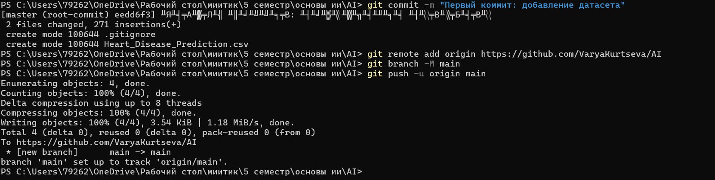
Рисунок 1- Перенос датасета
Проверяю добавился ли перенесенный датасет на удаленный репозиторий, который представлен на рисунке 2.

Рисунок 2 - Репозиторий на гите
Проверка датасета представлена на рисунке 3.
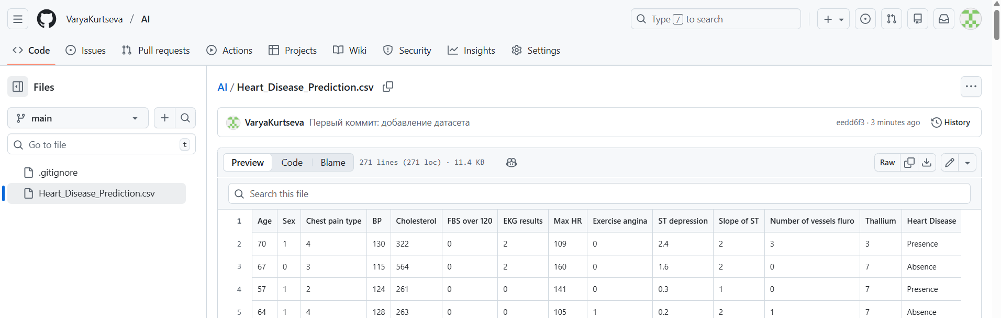
Рисунок 3 - Датасет на гите
Это делается для того, чтоюы можно было использовать сформированный датасет для написания алгоритмов.
Для того, чтобы модель верно работала, надо проверить, есть ли пропуск значений у данных, как показано на рисунке 4.

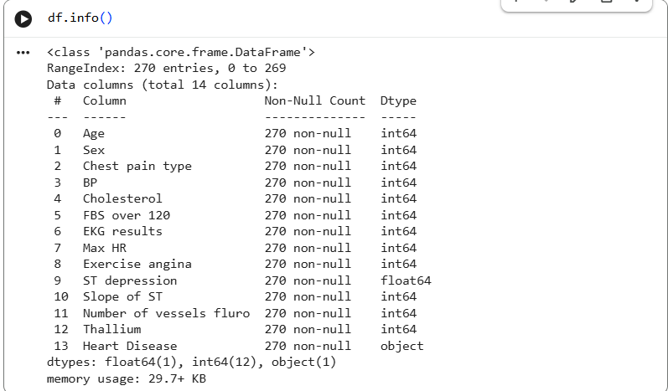
Рисунок 4 – Проверка заполнения датасета
Каждый и столбцов заполнен без пропусков. Определяю категориальные признаки. Только один столбец – целевой нужно обработать. Если заболевание есть, то значение – 1, если нет, то – 0, как представлено на рисунке 5.
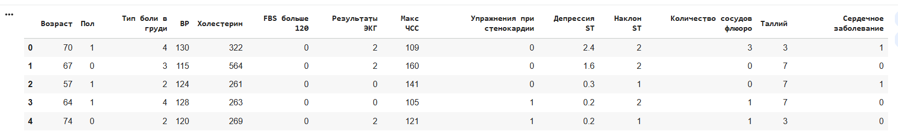
Рисунок 5 – Обработанный датасет.

2.2 Алгоритм линейной регрессии
Линейная регрессия находит "линию наилучшего соответствия", которая минимизирует разницу между фактическими данными и предсказаниями модели.
Базовая формула для 4-х признаков:$\text{Y}\text{ = }w_{0}+w_{1}*x_{1}+w_{2}*x_{2}+w_{3}*x_{3}+w_{4}*x_{4}$, где:
- Y — прогнозируемое значение (риск сердечного заболевания, от 0 до 1)
- x₁, x₂, x₃, x₄ — признаки пациента (возраст, холестерин, давление, макс чсс)
- w₁, w₂, w₃, w₄ — веса (коэффициенты), показывающие влияние каждого признака
- w₀ — свободный член (базовый уровень)
Веса пациентов будут рандомными значениями.
Обоснование случайной инициализации:
- Разрушение симметрии — предотвращает идентичность градиентов для всех признаков на первых итерациях обучения
- Разнообразие траекторий обучения — каждый параметр начинает с уникальной начальной точки
- Предотвращение вырожденных решений — исключает возможность застревания в неоптимальных локальных минимумах
Альтернатива — нулевая инициализация wi​=0 неприменима, так как приводит к:
- Идентичным градиентам для всех параметров на первой итерации
- Нарушению условия независимости обучения различных признаков
- Замедлению или полной остановке процесса сходимости
Для оценки качества модели используют среднеквадратичную ошибку. Задача, сводиться к тому, чтобы найти минимум этой ошибки.
В работе реализована множественная линейная регрессия с четырьмя предикторами: возраст пациента ($x_{1}$​), уровень холестерина ($x_{2}$​), артериальное давление ($x_{3}$​) и максимальная частота сердечных сокращений ($x_{4}$​). Прогнозируемое значение y представляет собой оценку риска развития сердечно-сосудистого заболевания по шкале от 0 до 1.
Где 1 – значит болен, а 0 – здоров.
Параметры модели инициализируются случайными значениями из нормального распределения с нулевым средним и стандартным отклонением 0.01. Такой подход обеспечивает разнообразие начальных условий для каждого весового коэффициента, что предотвращает проблему симметричных градиентов и ускоряет сходимость алгоритма оптимизации.

2.3 Алгоритм градиентного спуска
Стохастический градиентный спуск (Stochastic Gradient Descent) — итеративный метод оптимизации, являющийся модификацией классического градиентного спуска. В отличие от пакетного градиентного спуска, который вычисляет градиент по всей обучающей выборке, SGD использует для обновления параметров градиент, вычисленный на одном случайно выбранном примере.
Математическая формула для подсчета предсказания:
$Y_{predict}=w_{0}+w_{1}*X_{1}+w_{2}*X_{2}+w_{3}*X_{3}+w_{4}*X_4$
, где:
  - $w_{i}$ – вес одного из признаков
  - $X_{i}$ – признак.
Поскольку тип градиентного спуска – стохастический, то обновление весов происходит для каждого параметра и параметры берутся хаотично.
В этом случае вместо перебора и использования всего набора примеров обучения мы применяем подход “используй только один”. Здесь нужно отметить несколько моментов:
- Набор примеров обучения необходимо перемешать перед каждым его проходом в ГС, чтобы перебирать их каждый раз в случайном порядке.
- Поскольку каждый раз используется только один пример обучения, то ваш путь к локальному минимуму будет очень неоптимальным;
- С каждой итерацией ГС вам нужно перемешать набор обучения и выбрать случайный пример обучения;
- Поскольку вы используете только один пример обучения, ваш путь к локальным минимумам будет очень шумным.
Обновление весов на каждой итерации:
$$Y= w_{i}-learning_rate*X[idx]$$
, где:
  - $w_{i}$ – вес одного из признаков
  - learning_rate – скорость обучения
  - X[idx] – признак.
Обязательно нормализовать данные, так как все признаки имеют разный диапазон значений. В данной работе применяется минимаксная нормализация данных.
Необходимость нормализации вызвана тем, что разные признаки обучающего набора данных могут быть представлены в разных масштабах и изменяться в разных диапазонах. Например, возраст, который изменяется от 0 до 100, и доход, изменяющийся от нескольких тысяч до нескольких миллионов. То есть диапазоны изменения признаков «Возраст» и «Доход» различаются в тысячи раз.
В этом случае возникает нарушение баланса между влиянием входных переменных, представленных в разных масштабах, на выходную переменную. Т.е. это влияние обусловлено не реальной зависимостью, а изменением масштаба. В результате, обучаемая модель может выявить некорректные зависимости.
Несложно увидеть недостаток предыдущего метода: результирующие значения всегда будут занимать не весь диапазон [0,1], а только его часть, в зависимости от наибольшего и наименьшего наблюдаемых значений. Если исходный диапазон мал (скажем, 400 — 500), то получим, что в результате десятичного масштабирование нормализованные значения будут лежать в диапазоне [0.4,0.5], т.е. его изменчивость окажется очень низкой, что плохо сказывается на качестве построенной модели.
Решить проблему можно путем применения минимаксной нормализации, которая реализуется по формуле:
$$X^{'}=(X-X_{min})/(X_{max}+X_{min})$$
, где:
- $X_{min}$- минимальный икс из всего диапазона;
- $X_{max}$- максимальный икс из всего диапазона;
- $X$- нужный на данной итерации икс из всего диапазона.
Наиболее часто используется приведение к диапазонам [0,1] и [-1,1].
Без нормализации:
- Возраст: 29-79 (диапазон ~50)
- Холестерин: 126-564 (диапазон ~438)
- Давление: 94-200 (диапазон ~106)
- Макс. ЧСС: 71-202 (диапазон ~131)
Без нормализации градиенты для разных признаков будут несопоставимы:
холестерин (∼200−500) vs возраст (∼30−80) ​
Холестерин будет влиять на обновление веса w2​ в 5-10 раз сильнее, чем возраст на w1​, что приведёт к:
- Доминированию признаков с большими значениями
- Медленной сходимости или расходимости алгоритма
- Нестабильному обучению​​
После нормализации все признаки находятся в диапазоне [0, 1], что обеспечивает:
- Сопоставимые градиенты для всех признаков
- Стабильную и быструю сходимость
- Корректную интерпретацию весов модели
Преимущества SGD перед пакетным градиентным спуском представлены в таблице 1

Таблица 1 – Преимущества стохастического гс перед пакетным
Параметры | Пакетный ГС | Стохастический ГС
Вычисление градиента | По всей выборке | По одному примеру
Скорость итерации | Медленная | Быстрая
Память | Требует много | Требует мало
Сходимость | Плавная, стабильная | Шумная, быстрая
Локальные минимумы | Может застревать | Чаще находит глобальный
Применимость | Маленькие выборки | Большие выборки

Для медицинских данных SGD предпочтительнее, так как:
- Эффективность — не требует хранения всей матрицы данных в памяти
- Адаптивность — возможность онлайн-обучения при поступлении новых данных
- Устойчивость — шумность помогает избегать локальных минимумов
Критерии остановки обучения
- По количеству эпох — фиксированное число итераций (1000 в данной работе)
- По величине ошибки — остановка при разности ошибок меньше определённого числа
- Ранняя остановка — прекращение при отсутствии улучшений в течение k эпох
В работе используется комбинированный подход: остановка при изменении MSE менее чем на 0.0001 на любой эпохе или при достижении 1000 эпох.
Влияние скорости обучения (η)
Скорость обучения η=0.01 выбрана эмпирически как компромисс между:
- Слишком большая η → расходимость, "перескакивание" минимума
- Слишком маленькая η → медленная сходимость, риск локальных минимумов
Эмпирическое правило: Начальная скорость обучения должна быть достаточно малой для обеспечения сходимости, но достаточно большой для эффективного обучения.
Особенности реализации для медицинских данных
- Случайный порядок пациентов в каждой эпохе предотвращает циклические зависимости
- Накопление ошибки для вычисления MSE после каждой эпохи
- Визуализация сходимости — график MSE от номера эпохи
- Контроль переобучения — оценка на валидационной выборке (при наличии)

2.4 Оценка точности модели
Оценка точности обучения модели представлена на рисунке 6.
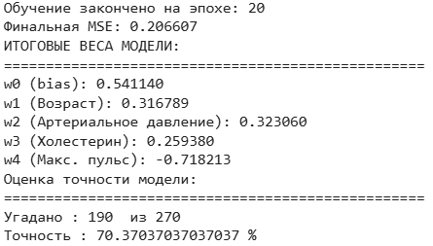
Рисунок 6 – Оценка работы модели
Общая оценка обучения
- Модель обучалась 20 эпох, что является относительно небольшим числом, что говорит о быстрой сходимости.
- Финальная MSE (среднеквадратическая ошибка) = 0.2066 — это довольно низкое значение, что указывает на хорошую способность модели предсказывать числовые значения.
Анализ весов модели
Веса показывают, какой вклад каждый признак вносит в предсказание:
- м0 (bias) = 0.541 — базовое смещение модели.
- м1 (Возраст) = 0.317 — положительное влияние, с возрастом риск заболевания растёт.
- м2 (Артериальное давление) = 0.323 — также положительное влияние.
- м3 (Холестерин) = 0.259 — положительное, но слабее, чем возраст и давление.
- м4 (Макс. пульс) = -0.718 — сильное отрицательное влияние, что может означать, что более высокий пульс связан с меньшим риском.
Точность модели на тестовой/валидационной выборке
Угадано: 190 из 270
Точность: 70.37%
Это означает, что модель правильно классифицировала около 70% примеров.
Для медицинских или бинарных классификационных задач это умеренный результат, но может быть недостаточно высоким для клинического применения без дополнительной настройки.

Список литературы
- Kaggle: Сердечное заболевание: сайт. – Москва, 2025 –.– URL: https://www.kaggle.com/datasets/neurocipher/heartdisease/data (дата обращения: 28.12.2025).
- Neurohive: Градиентный спуск: всё, что нужно знать: сайт. – Москва, 2025 –.– URL: https://neurohive.io/ru/osnovy-data-science/gradient-descent/ (дата обращения: 28.12.2025).
- SkillFactoty Media: Градиентный спуск: сайт. – Москва, 2025 –.– URL: https://blog.skillfactory.ru/gradientnyy-spusk-chto-eto-takoe/ (дата обращения: 28.12.2025).
- SkillFactoty Media: Линейная регрессия: сайт. – Москва, 2025 –.– URL: https://blog.skillfactory.ru/glossary/linejnaya-regressiya/ (дата обращения: 28.12.2025).
- Викки: нормализация данных: сайт. – Москва, 2025 –.– URL: https://wiki.loginom.ru/articles/data-normalization.html (дата обращения: 28.12.2025).

Приложение № 1
import numpy as np
import pandas as pd
import matplotlib.pyplot as plt

url = "https://raw.githubusercontent.com/VaryaKurtseva/AI/main/Heart_Disease_Prediction.csv"
df = pd.read_csv(url)
df

df.info()

def categorial(df):
meaning = df['Heart Disease'].astype(str)
for i in range(len(meaning)):
if meaning[i] == "Presence":
meaning[i] = 1
else:
meaning[i] = 0
return meaning
newHeartDisaes = categorial(df)
newHeartDisaes
newDf = pd.DataFrame({
"Возраст":df['Age'] ,
"Пол": df['Sex'],
"Тип боли в груди": df['Chest pain type'],
"BP": df['BP'],
"Холестерин": df['Cholesterol'],
"FBS больше 120": df['FBS over 120'],
"Результаты ЭКГ": df['EKG results'],
"Макс ЧСС": df['Max HR'],
"Упражнения при стенокардии": df['Exercise angina'],
"Депрессия ST": df['ST depression'],
"Наклон ST": df['Slope of ST'],
"Количество сосудов флюоро": df['Number of vessels fluro'],
"Таллий": df['Thallium'],
"Сердечное заболевание": newHeartDisaes

})

newDf.head()

# Подготовка X (признаки) и y (целевая переменная)
X = newDf[['Возраст','BP','Холестерин','Макс ЧСС']]
y = newDf['Сердечное заболевание']
learning_rate = 0.01
# Иницилизируем веса
w0 = np.random.randn() * 0.01
Продолжение приложения

w1 = np.random.randn() * 0.01
w2 = np.random.randn() * 0.01
w3 = np.random.randn() * 0.01
w4 = np.random.randn() * 0.01

# Нормализуем данные
X_Age = []
maxXAge = max(df['Age'])
minXAge = min(df['Age'])
for t in range(len(df['Age'])):
x = (X.iloc[t]['Возраст'] - minXAge)/(maxXAge - minXAge)
X_Age. append(x)
X_Ch = []
maxXCh = max(df['Cholesterol'])
minXCh = min(df['Cholesterol'])
for t in range(len(df['Cholesterol'])):
x = (X.iloc[t]['Холестерин'] - minXCh)/(maxXCh - minXCh)
X_Ch. append(x)
X_Bp = []
maxXBP = max(df['BP'])
minBP = min(df['BP'])
for t in range(len(df['BP'])):
x = (X.iloc[t]['BP'] - minBP)/(maxXBP - minBP)
X_Bp. append(x)
X_Max = []
maxXZCC = max(df['Max HR'])
minXZCC = min(df['Max HR'])
for t in range(len(df['Max HR'])):
x = (X.iloc[t]['Макс ЧСС'] - minXZCC)/(maxXZCC - minXZCC)
X_Max. append(x)
errors = []

avg_errors = []
epohs = 0
for i in range(1000):
epohs += 1
total_erorrs = 0
indices = np.random.permutation(len(X))
for idx in indices:
y_predict = w0 + w1*X_Age[idx] + w2*X_Bp[idx] + w3*X_Ch[idx] + w4*X_Max[idx]
error = y_predict - y.iloc[idx]
total_erorrs += error**2
w0_new = w0 - learning_rate * error
w0 = w0_new
w1_new = w1 - learning_rate * error * X_Age[idx]
Продолжение приложения

w1 = w1_new
w2_new = w2 - learning_rate * error * X_Bp[idx]
w2 = w2_new
w3_new = w3 - learning_rate * error * X_Ch[idx]
w3 = w3_new
w4_new = w4 - learning_rate * error * X_Max[idx]
w4 = w4_new
errors.append(total_erorrs)
avg_errors.append(total_erorrs/len(y))
if(len(avg_errors) > 2):
if(abs(avg_errors[-2] - avg_errors[-1]) < 0.0001):
print("Обучение закончено на эпохе: " + str(epohs))
print(f"Финальная MSE: {avg_errors[-1]:.6f}")
break

print("ИТОГОВЫЕ ВЕСА МОДЕЛИ:")
print("="*50)
print(f"w0 (bias): {w0:.6f}")
print(f"w1 (Возраст): {w1:.6f}")
print(f"w2 (Артериальное давление): {w2:.6f}")
print(f"w3 (Холестерин): {w3:.6f}")
print(f"w4 (Макс. пульс): {w4:.6f}")

print("Оценка точности модели:")
print("="*50)
predicts = []
for j in range(len(y)):
y_predict = w0 + w1*X_Age[j] + w2*X_Bp[j] + w3*X_Ch[j] + w4*X_Max[j]
predicts.append(y_predict)
right = []
for i in range(len(predicts)):
if ( predicts[i] > 0.5): right.append(1)
else: right.append(0)
accuracy = 0
for t in range(len(y)):
if (y.iloc[t] == right[t]) : accuracy += 1

print(f"Угадано : {accuracy} из {len(y)}")
print(f"Точность : {(accuracy / len(y)) * 100} %")

